DOKUMENTASI TUGAS AKHIR

Implementasi Sistem Keamanan Server Linux Menggunakan Firewall dan Fail2Ban Berbasis Log Analysis untuk Mitigasi Brute Force dan Dictionary Attack pada Layanan SSH
Dokumentasi proses implementasi server, proses pengujian serangan, hasil pengujian, dan tampilan website monitoring

1. Gambaran Umum
Dokumen ini merangkum dokumentasi visual dari penelitian tugas akhir, yaitu tangkapan layar proses konfigurasi server, proses serangan yang dijalankan dari mesin penyerang, hasil deteksi dan pemblokiran yang tercatat, serta tampilan website monitoring. Setiap gambar disertai penjelasan agar alur kerja sistem dapat dipahami tanpa membuka naskah lengkap.
Sistem yang dibangun melindungi layanan SSH pada server Ubuntu dengan beberapa lapisan pertahanan yang saling terintegrasi:
- UFW (Firewall) membatasi port yang terbuka dan menjadi mekanisme pemblokiran alamat IP.
- Fail2Ban menganalisis berkas /var/log/auth.log dengan regex matching dan memblokir IP yang melampaui ambang batas kegagalan login.
- Telegram Bot mengirim notifikasi real-time kepada administrator setiap kali terjadi pemblokiran.
- Auditd mencatat akses terhadap data sensitif (berkas ISO) pada server.
- Website monitoring (Flask) menampilkan seluruh informasi keamanan secara terpusat dan dapat melakukan unban IP.

1.1 Lingkungan Pengujian
Tabel 1. Lingkungan pengujian
Komponen | Keterangan
Attacker | Kali Linux (IP 192.168.186.133)
Server | Linux Ubuntu (IP 192.168.186.134)
Layanan yang diuji | SSH, port 22
Firewall | UFW / iptables
Intrusion Prevention | Fail2Ban
Audit monitoring | Auditd
Website monitoring | Flask (Python), port 5000
Log SSH | /var/log/auth.log
Data sensitif (dummy) | Berkas ISO pada /var/data/perusahaan/

2. Proses Implementasi Server
Tahap ini membangun sisi pertahanan sebelum serangan dijalankan: mengaktifkan firewall, memasang dan mengonfigurasi Fail2Ban, lalu menghubungkannya dengan Telegram Bot.

2.1 Implementasi Firewall (UFW)
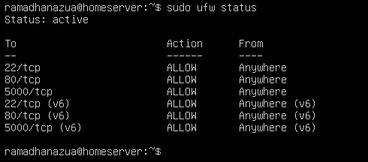
Gambar 1. Status Firewall UFW pada server
UFW berhasil diaktifkan dengan status active. Akses hanya diizinkan pada tiga port, yaitu 22/TCP (SSH), 80/TCP (HTTP), dan 5000/TCP (website monitoring), baik untuk IPv4 maupun IPv6. Dengan membatasi akses hanya pada layanan yang diperlukan, permukaan serangan server menjadi lebih kecil. UFW juga menjadi jalur pemblokiran otomatis oleh Fail2Ban.

2.2 Implementasi Fail2Ban
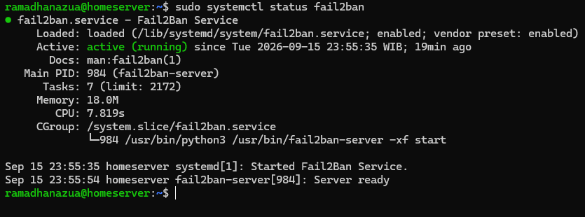
Gambar 2. Status layanan fail2ban.service
Layanan fail2ban.service berjalan dengan status active (running) dan enabled, sehingga otomatis aktif kembali setiap server dinyalakan ulang. Baris log terakhir, Server ready, menandakan seluruh konfigurasi jail sudah dimuat dan Fail2Ban siap memantau auth.log secara real-time.
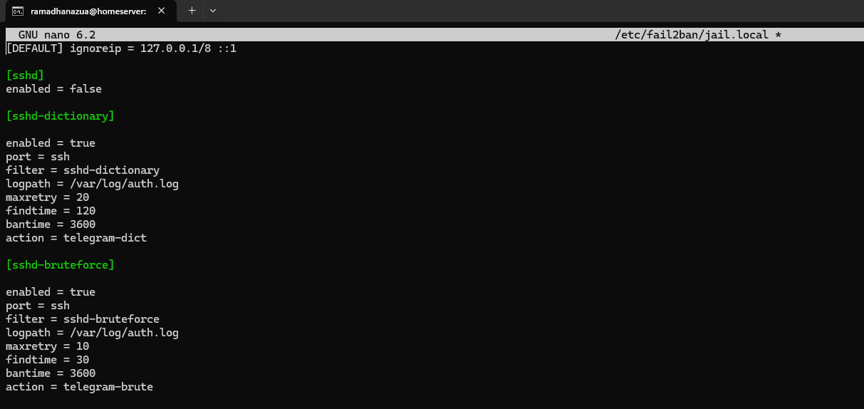
Gambar 3. Konfigurasi jail pada /etc/fail2ban/jail.local
Terdapat dua jail utama, yaitu sshd-bruteforce untuk serangan dengan satu username yang dicoba berulang kali, dan sshd-dictionary untuk serangan yang memakai banyak username (invalid user). Keduanya memakai parameter maxretry, findtime, dan bantime yang berbeda sesuai karakter serangannya. Pada pengujian, sshd-bruteforce memakai maxretry 5 dan findtime 30 detik, sedangkan sshd-dictionary memakai maxretry 5 dan findtime 20 detik.

2.3 Implementasi Telegram Bot
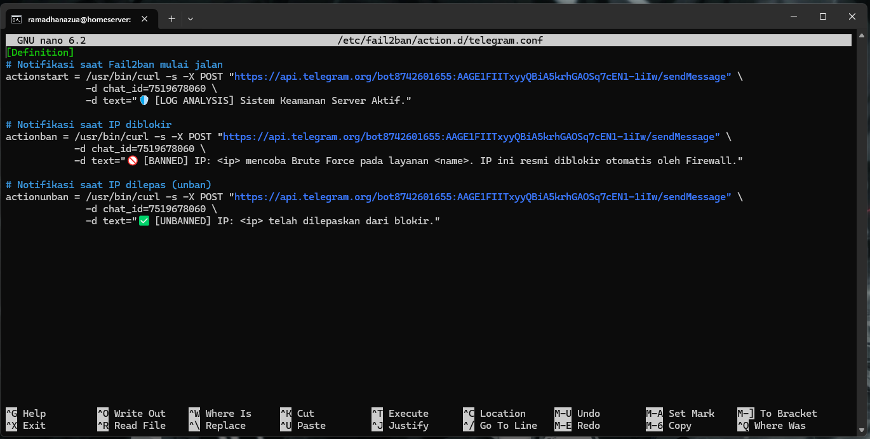
Gambar 4. Konfigurasi notifikasi Telegram Bot melalui actionban
Notifikasi diaktifkan lewat parameter actionban pada Fail2Ban. Setiap kali sebuah IP diblokir, Fail2Ban menjalankan skrip yang memanggil Telegram Bot API menggunakan token dan Chat ID administrator, sehingga administrator langsung mengetahui adanya insiden tanpa perlu membuka server.

3. Proses Serangan dan Hasilnya
Serangan dijalankan dari Kali Linux ke server Ubuntu. Skenario utama (sesuai judul penelitian) adalah brute force dan dictionary attack pada SSH menggunakan Hydra. Skenario tambahan menguji cakupan dan keterbatasan sistem terhadap jenis serangan lain.

3.1 Serangan Brute Force pada SSH
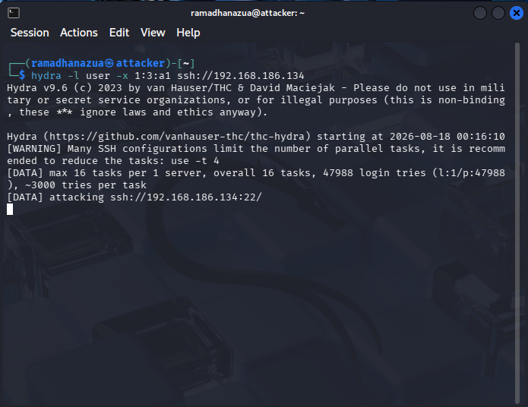
Gambar 5. Perintah serangan brute force menggunakan Hydra
Hydra dijalankan dalam mode brute force terhadap satu username, dengan password yang dibangkitkan otomatis sepanjang 1 sampai 3 karakter (huruf kecil dan angka), sehingga totalnya sekitar 47.988 kombinasi.
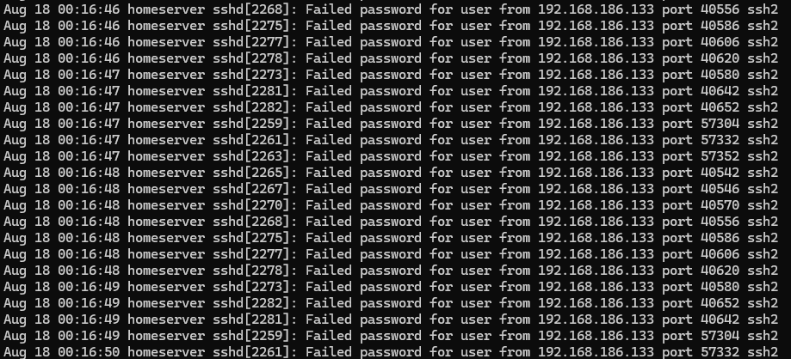
Gambar 6. Isi auth.log selama serangan brute force berlangsung
Setiap percobaan gagal tercatat dengan pola konsisten Failed password for user from 192.168.186.133 port ... ssh2. Pola inilah yang dikenali Fail2Ban melalui regex matching; setiap baris yang cocok menambah hitungan kegagalan untuk IP tersebut.
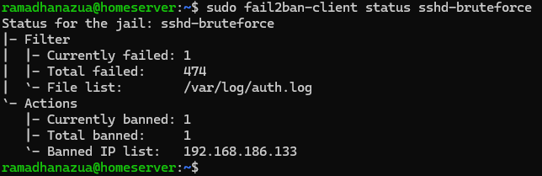
Gambar 7. Status jail sshd-bruteforce dan daftar Banned IP
Setelah ambang batas terlampaui, jail mencatat 474 kegagalan autentikasi dan IP penyerang 192.168.186.133 masuk ke daftar Banned IP. Ini membuktikan Fail2Ban berhasil mendeteksi pola serangan dan memblokirnya melalui firewall.
Tabel 2. Hasil pengujian brute force (5 percobaan)
No | Waktu serangan | Waktu blokir | Response time (dtk) | Delay notif (dtk) | Status ban
1 | 00:16:10 | 00:16:24 | 14 | 2 | Berhasil
2 | 00:22:18 | 00:22:30 | 12 | 2 | Berhasil
3 | 00:25:33 | 00:25:51 | 18 | 3 | Berhasil
4 | 00:28:47 | 00:29:00 | 13 | 2 | Berhasil
5 | 00:31:55 | 00:32:11 | 16 | 2 | Berhasil

3.2 Serangan Dictionary Attack pada SSH
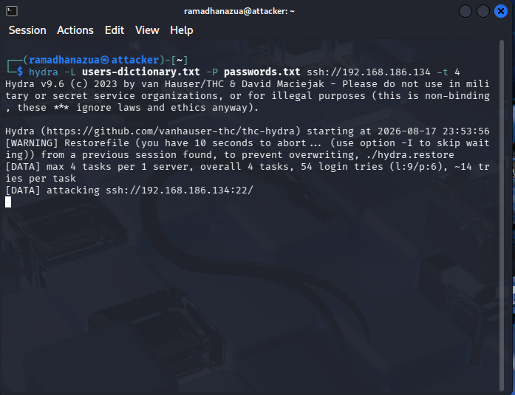
Gambar 8. Perintah serangan dictionary attack menggunakan Hydra
Berbeda dari brute force, Hydra di sini memakai dua wordlist, yaitu daftar username dan daftar password, dengan 4 koneksi paralel (-t 4). Kombinasi yang dicoba berasal dari kredensial umum, sehingga serangan lebih terarah.
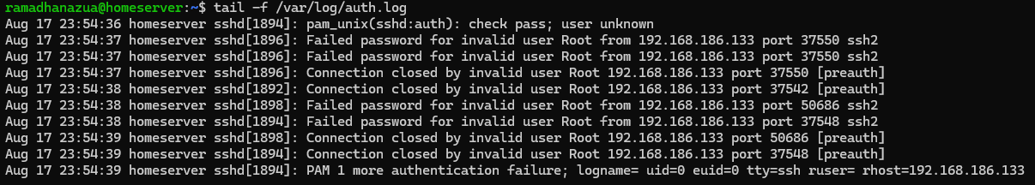
Gambar 9. Isi auth.log selama serangan dictionary berlangsung
Ciri khasnya adalah pola Failed password for invalid user [username] dengan username yang berbeda-beda pada tiap baris. Kata invalid user menandakan username tidak terdaftar di sistem, dan inilah yang dikenali filter sshd-dictionary.
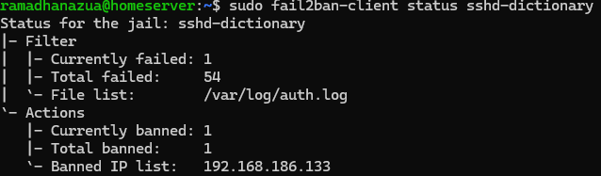
Gambar 10. Status jail sshd-dictionary dan daftar Banned IP
IP penyerang 192.168.186.133 berhasil masuk ke daftar Banned IP pada jail sshd-dictionary.
Tabel 3. Hasil pengujian dictionary attack (5 percobaan)
No | Waktu serangan | Waktu blokir | Response time (dtk) | Delay notif (dtk) | Status ban
1 | 23:53:56 | 23:54:08 | 12 | 2 | Berhasil
2 | 23:59:45 | 23:59:57 | 12 | 2 | Berhasil
3 | 00:02:52 | 00:03:03 | 11 | 3 | Berhasil
4 | 00:05:10 | 00:05:25 | 15 | 2 | Berhasil
5 | 00:08:33 | 00:08:47 | 14 | 2 | Berhasil

3.3 Perbandingan Brute Force dan Dictionary Attack
Tabel 4. Perbandingan kedua serangan
Aspek | Brute force | Dictionary attack
Username target | Satu username | Banyak username
Sumber password | Dibangkitkan otomatis (-x 1:3:a1) | Wordlist (-P passwords.txt)
Pola log | Failed password for user | Failed password for invalid user
Filter Fail2Ban | sshd-bruteforce | sshd-dictionary
Rata-rata response time | 14,6 detik | 12,8 detik
Rata-rata delay notifikasi | 2,2 detik | 2,2 detik
Success rate / Notification rate | 100% / 100% | 100% / 100%

Sistem dapat membedakan kedua serangan dari pola lognya. Dictionary attack terdeteksi sedikit lebih cepat karena pola invalid user lebih mudah dikenali filter, dan jail-nya memakai findtime yang lebih pendek.

3.4 Serangan Low-and-Slow Brute Force
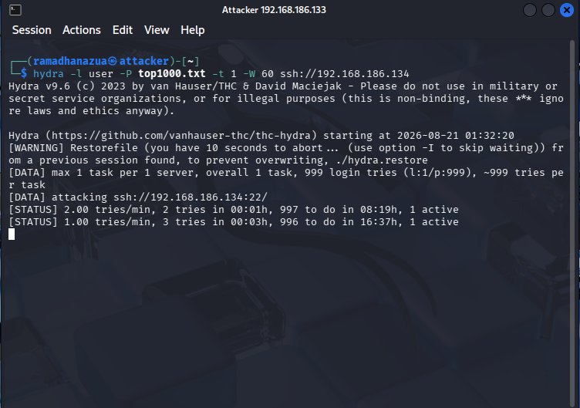
Gambar 11. Perintah serangan low-and-slow dengan jeda antarpercobaan
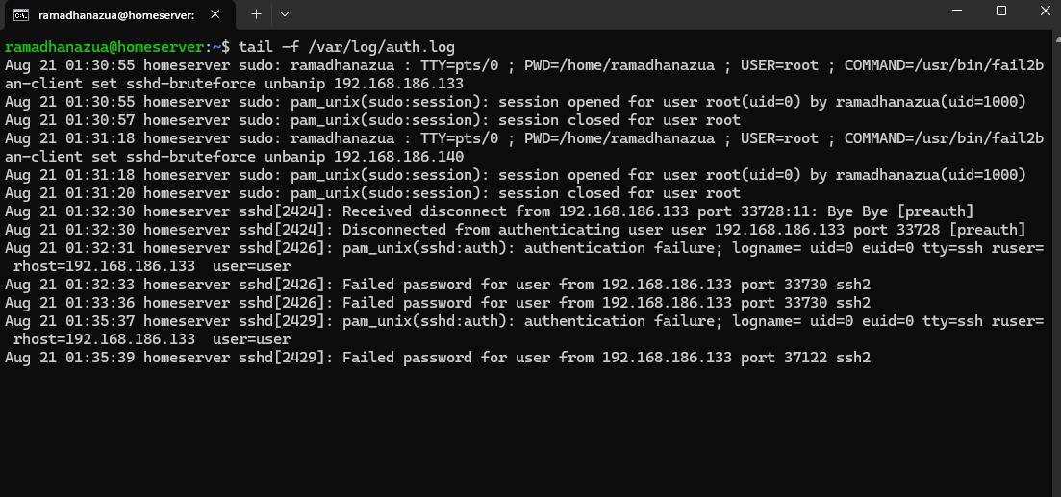
Gambar 12. Isi auth.log serangan low-and-slow yang tersebar dalam rentang waktu panjang
Hydra dijalankan dengan jeda waktu antarpercobaan (opsi -W) sehingga kegagalan login tersebar pada rentang menit. Akibatnya jumlah kegagalan dalam satu findtime tidak pernah mencapai maxretry, dan serangan tidak terdeteksi (false negative). Ini adalah keterbatasan sistem berbasis ambang batas terhadap serangan yang sengaja menghindari deteksi.

3.5 Reconnaissance dan Service Enumeration
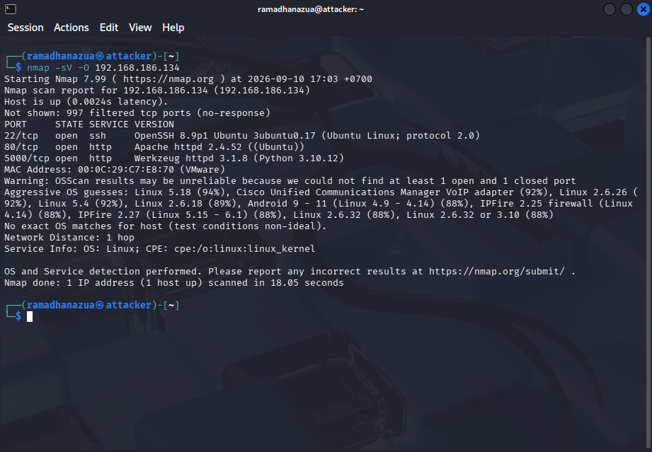
Gambar 13. Hasil pemindaian Nmap terhadap server (sisi attacker)
Nmap mengidentifikasi tiga layanan terbuka: SSH (port 22), HTTP (port 80), dan Werkzeug/Flask (port 5000). Informasi ini biasanya menjadi dasar penyerang menentukan target berikutnya.
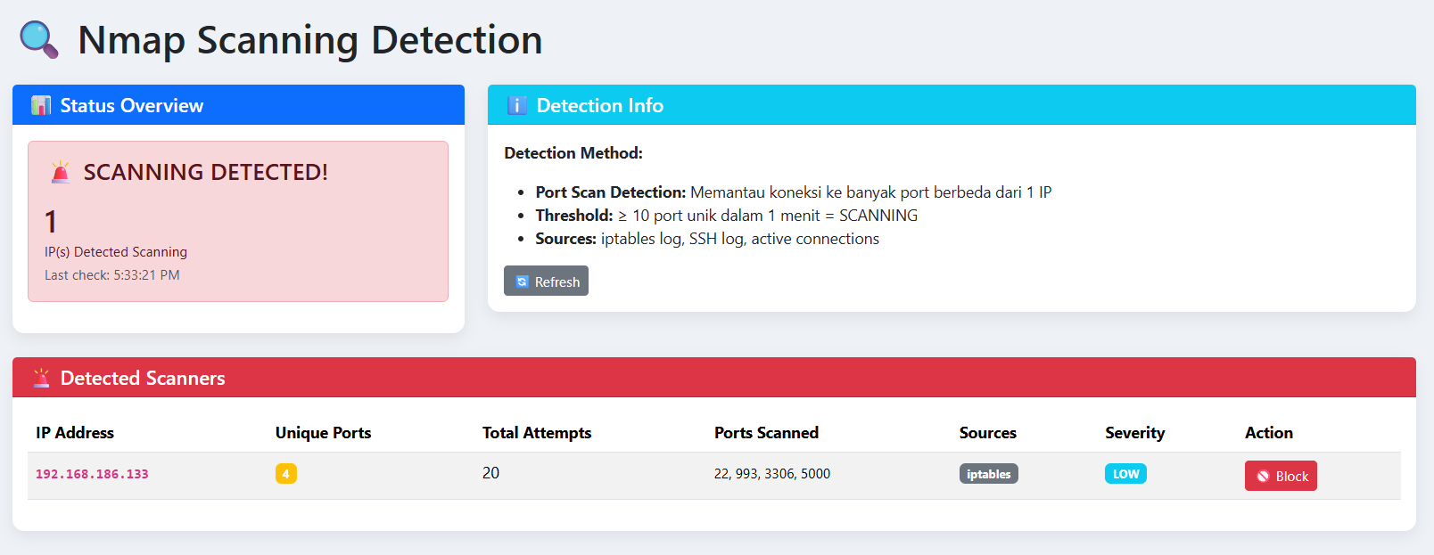
Gambar 14. Deteksi scanning pada website monitoring
Modul keamanan pada website mendeteksi pemindaian tersebut: IP yang mengakses sepuluh port unik atau lebih dalam satu menit diklasifikasikan sebagai scanning. IP 192.168.186.133 berhasil dikenali dengan tingkat keparahan Low, dan Medium pada pemindaian yang lebih luas (nmap -p- dan nmap -A).

3.6 SQL Injection pada Website
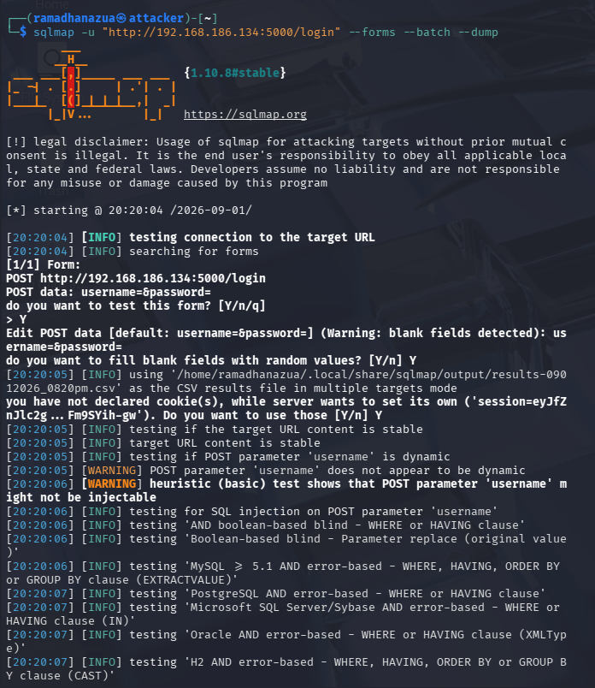
Gambar 15. Proses serangan SQL Injection menggunakan sqlmap
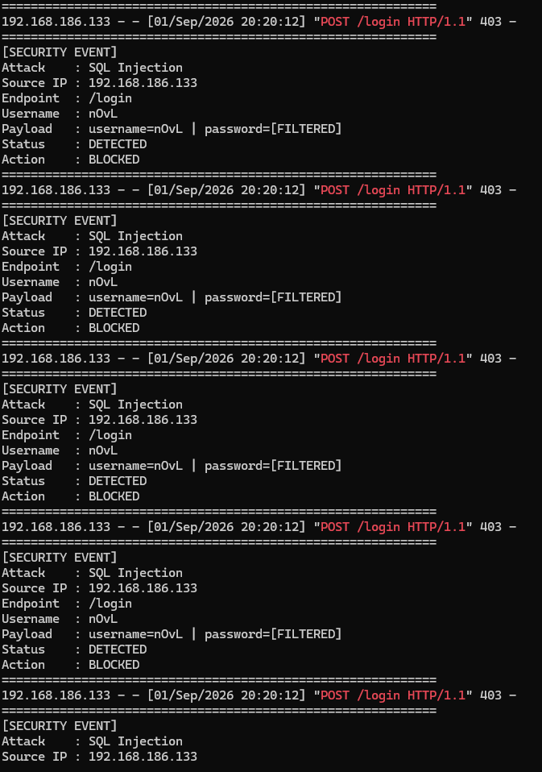
Gambar 16. Deteksi serangan SQL Injection pada sisi server
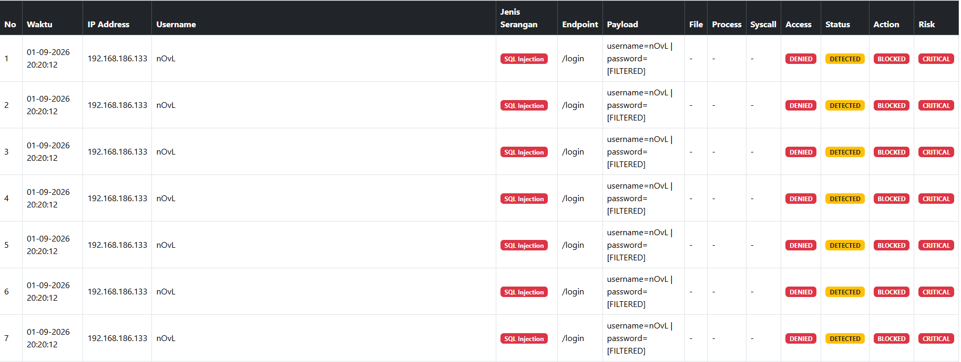
Gambar 17. Deteksi serangan SQL Injection pada website monitoring
sqlmap mendeteksi formulir login dan menyisipkan payload SQL pada parameter username. Aplikasi Flask mengenali payload tersebut, menjawab dengan HTTP 403 (Forbidden), dan mencatatnya sebagai DETECTED dan BLOCKED dengan risiko CRITICAL. Seluruh percobaan ditolak sebelum sempat memanipulasi query database.

3.7 Man-in-the-Middle (ARP Spoofing)
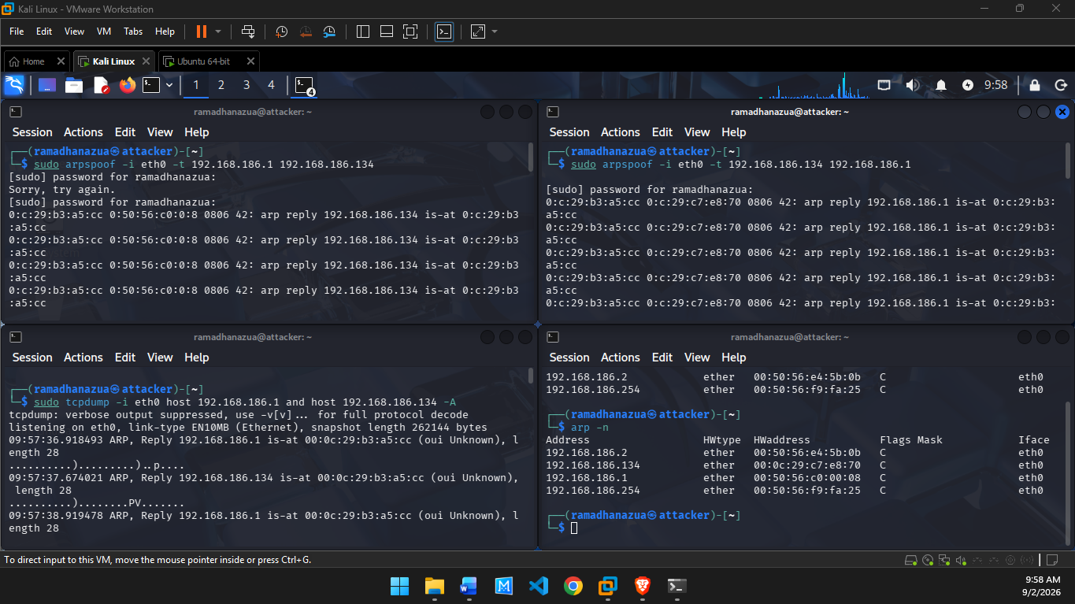
Gambar 18. Proses serangan ARP spoofing menggunakan arpspoof dan tcpdump
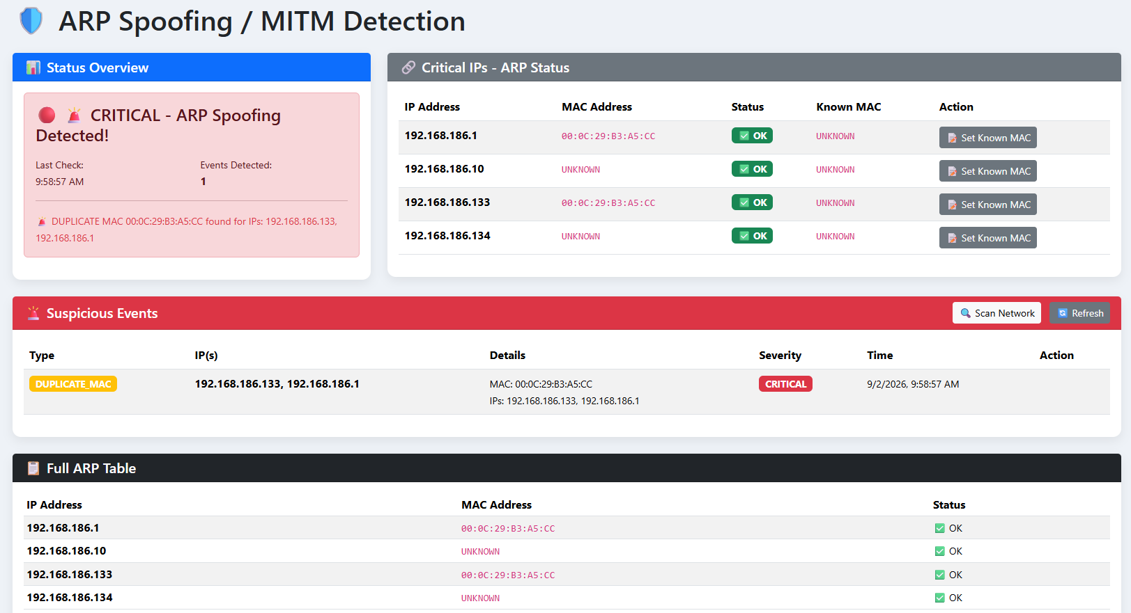
Gambar 19. Peringatan CRITICAL ARP Spoofing Detected pada website
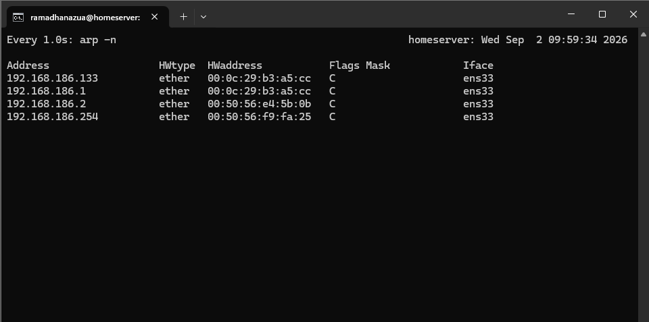
Gambar 20. Perubahan MAC address pada tabel ARP server
arpspoof mengirim paket ARP palsu dua arah. Website mendeteksi adanya MAC address duplikat yang mengklaim dua alamat IP berbeda (192.168.186.1 dan 192.168.186.133) dan menampilkan peringatan CRITICAL. Bukti tambahan terlihat pada tabel ARP server yang mencatat perubahan MAC address tersebut.

3.8 Denial of Service (SYN Flood)
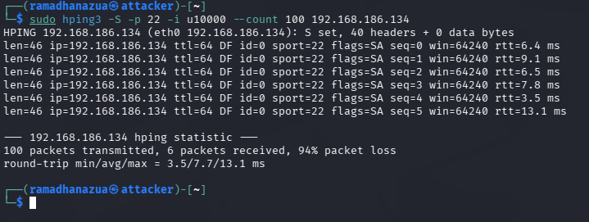
Gambar 21. Proses serangan SYN flood menggunakan hping3
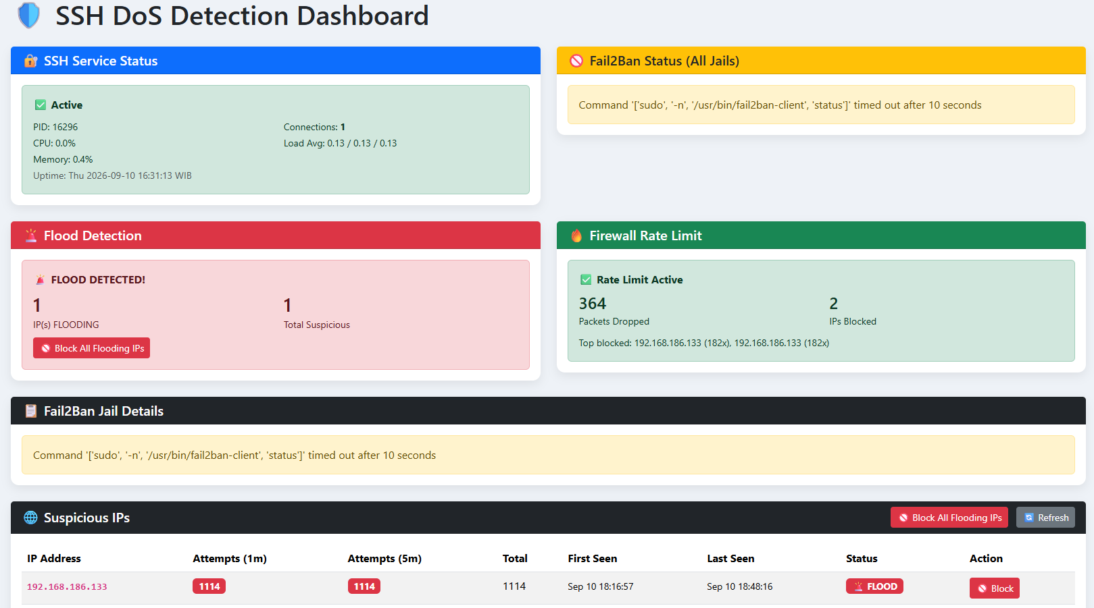
Gambar 22. Hasil deteksi flooding dan rate limit firewall pada website
hping3 mengirim paket SYN terus-menerus ke port 22 dengan packet loss sangat tinggi. Modul Flood Detection mengenali IP 192.168.186.133 sebagai sumber flooding, sementara Firewall Rate Limit mencatat ratusan paket yang dijatuhkan dan IP penyerang diblokir. Ketersediaan layanan SSH tetap terjaga.
Tabel 5. Hasil pengujian DoS
Percobaan | Paket dikirim | Packet loss | Paket diterima | Aksi firewall
1 | 100 | 94% | 6 | 94 paket dijatuhkan, IP diblokir
2 | 294 | 95% | 15 | 279 paket dijatuhkan, IP diblokir
3 | 528 | 99% | 6 | 522 paket dijatuhkan, IP diblokir

3.9 Distributed Brute Force (Multi-IP)
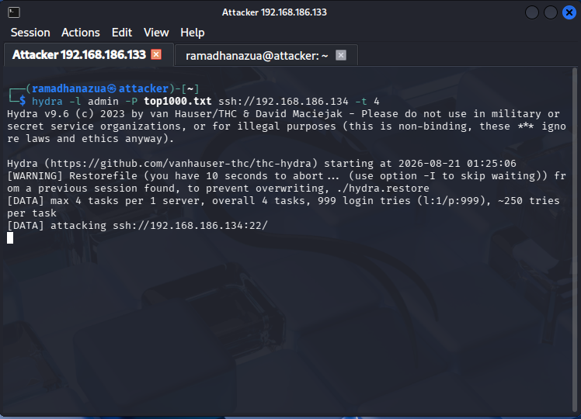
Gambar 23. Serangan distributed brute force dari penyerang 1 (192.168.186.133)
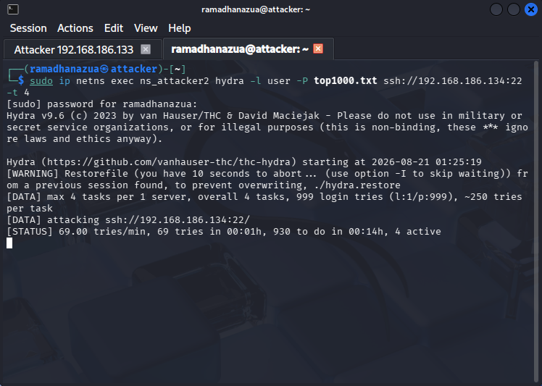
Gambar 24. Serangan distributed brute force dari penyerang 2 (192.168.186.140)
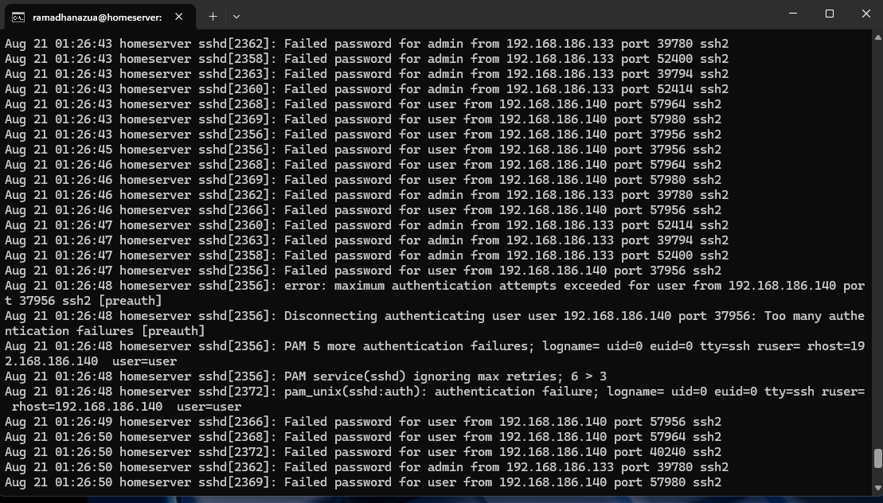
Gambar 25. Isi auth.log saat serangan distributed brute force
Dua mesin penyerang dengan IP berbeda menjalankan Hydra secara bersamaan ke akun yang sama untuk menghindari hitungan maxretry per IP. Karena tiap IP tetap melewati ambang batas pada jail-nya sendiri, kedua IP berhasil diblokir pada seluruh 5 percobaan. Namun total percobaan gabungan (44 sampai 56 kegagalan) lebih banyak dibanding serangan dari satu IP, sehingga celah penghitungan per IP tetap perlu diwaspadai.

3.10 Brute Force pada Login Web Dashboard Flask
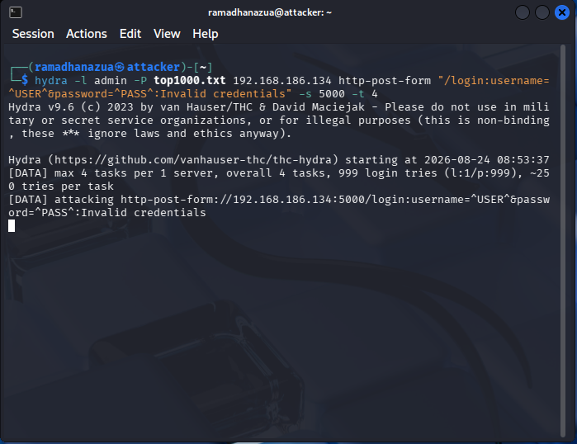
Gambar 26. Hydra (http-post-form) menyerang halaman login Flask
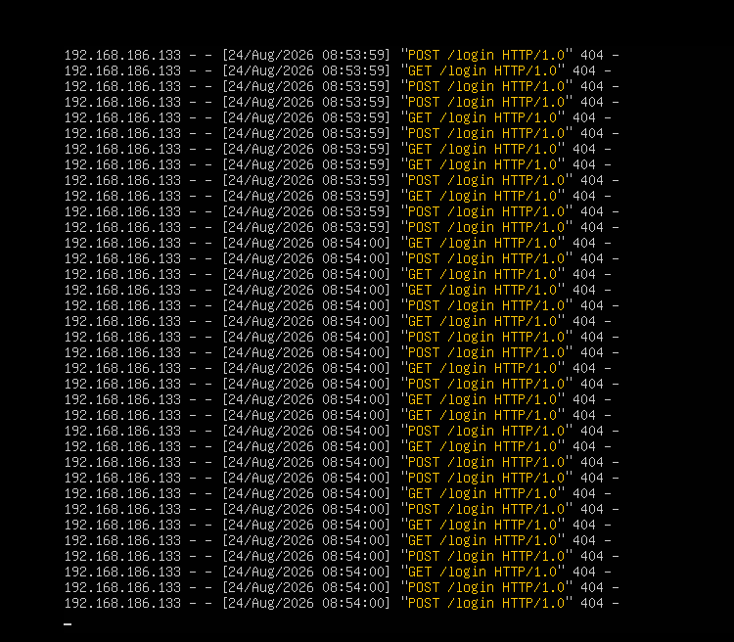
Gambar 27. Log akses aplikasi Flask selama serangan login
Serangan diarahkan ke endpoint /login di port 5000. Log mencatat rangkaian permintaan GET dan POST yang seluruhnya mengembalikan status 404 (ditolak), sehingga tidak ada percobaan login yang berhasil.

3.11 Pengujian Unban IP
Gambar 28. Perintah unban IP yang dijalankan dari website
Website tidak hanya memantau, tetapi juga mengendalikan status pemblokiran. Tombol Unban menjalankan perintah Fail2Ban sehingga IP tidak lagi berada pada daftar Currently banned.

3.12 Skenario Lanjutan: Kredensial Valid dan Akses Data Sensitif
Skenario ini menunjukkan konsekuensi jika penyerang berhasil memperoleh kredensial yang benar sebelum ambang pemblokiran tercapai.
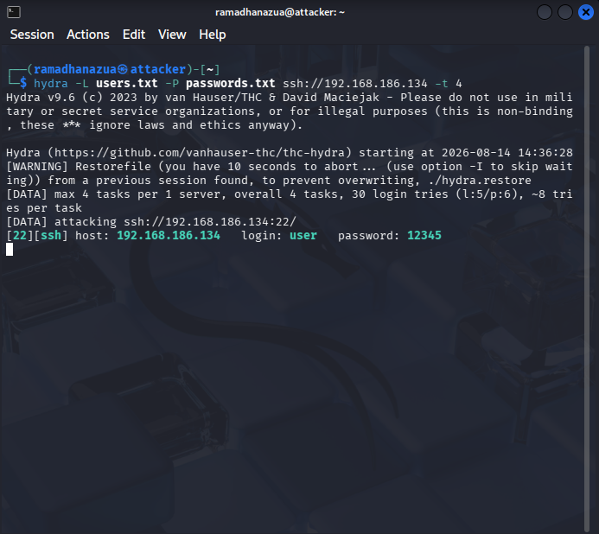
Gambar 29. Perolehan kredensial valid pada layanan SSH
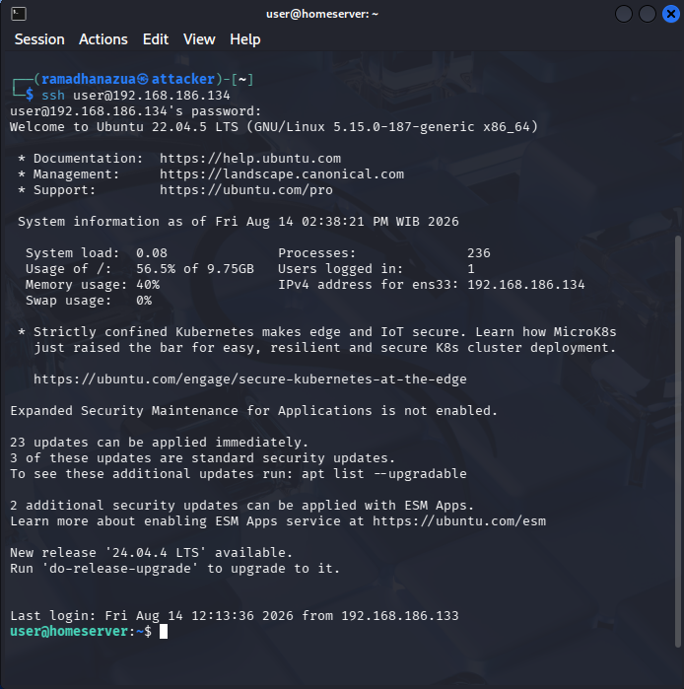
Gambar 30. Login ke server menggunakan kredensial yang diperoleh
Karena autentikasi memakai kredensial yang benar, login berhasil tanpa kegagalan tambahan yang bisa memicu Fail2Ban. Artinya Fail2Ban efektif mencegah penemuan kredensial lewat percobaan berulang, tetapi tidak dapat mencegah penyalahgunaan kredensial yang sudah valid. Karena itu diperlukan lapisan tambahan berupa permission Linux dan Auditd.
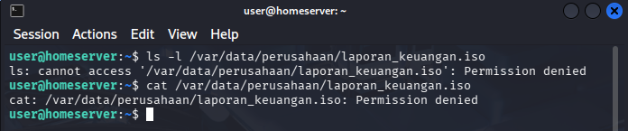
Gambar 31. Uji akses data sensitif oleh pengguna biasa
Pengguna biasa yang mencoba membaca berkas ISO ditolak dengan pesan Permission denied. Permission Linux menjadi lapisan perlindungan pertama untuk data sensitif.
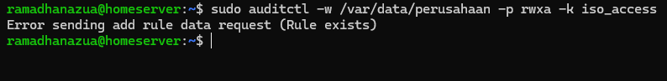
Gambar 32. Rule Auditd untuk berkas ISO
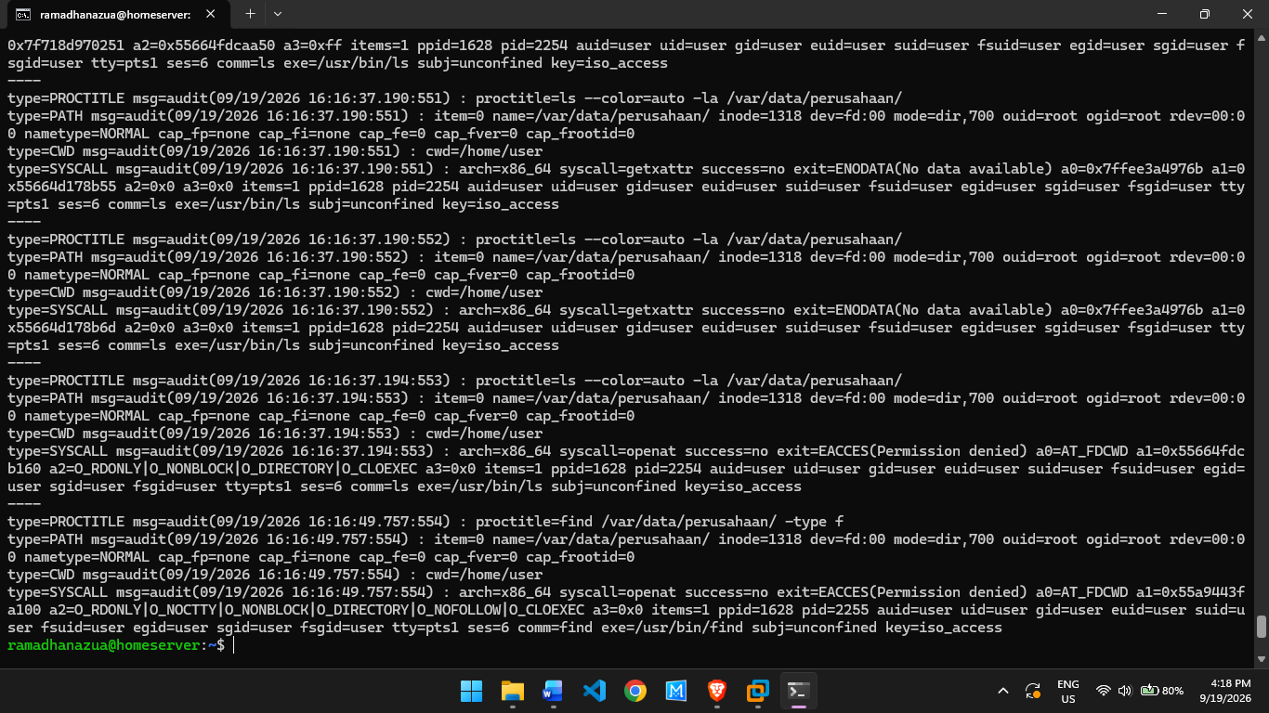
Gambar 33. Hasil Auditd terhadap akses berkas ISO (ausearch)
Auditd mencatat aktivitas terhadap /var/data/perusahaan/laporan_keuangan.iso. Akses yang ditolak menghasilkan success=no (ACCESS DENIED), sedangkan akses yang berhasil menghasilkan success=yes (ACCESS GRANTED). Perbedaan inilah yang dipakai website untuk menentukan status akses.

3.13 Notifikasi Telegram
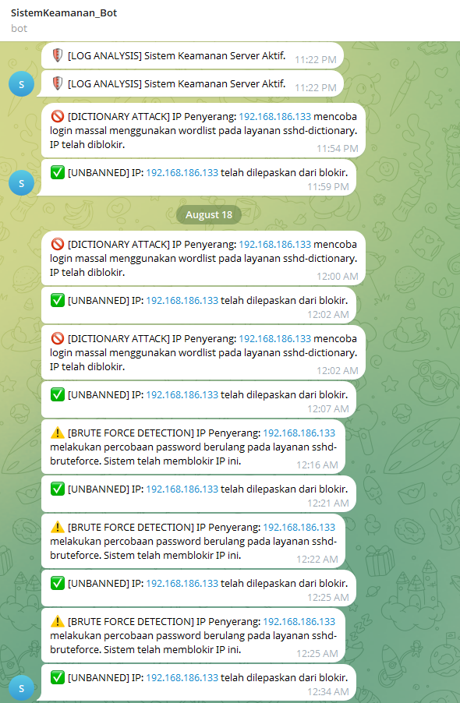
Gambar 34. Notifikasi pemblokiran IP yang diterima administrator di Telegram
Setiap pemblokiran memicu pesan ke Telegram administrator yang memuat waktu pemblokiran, IP penyerang, layanan yang diserang, jumlah login gagal, dan durasi pemblokiran. Dari 10 pengujian utama, seluruh notifikasi terkirim dengan rata-rata keterlambatan 2,2 detik setelah IP diblokir.

4. Hasil Website Monitoring
Website monitoring berbasis Flask menyajikan seluruh informasi keamanan server secara terpusat dan real-time. Berikut tampilan setiap halamannya.

4.1 Dashboard
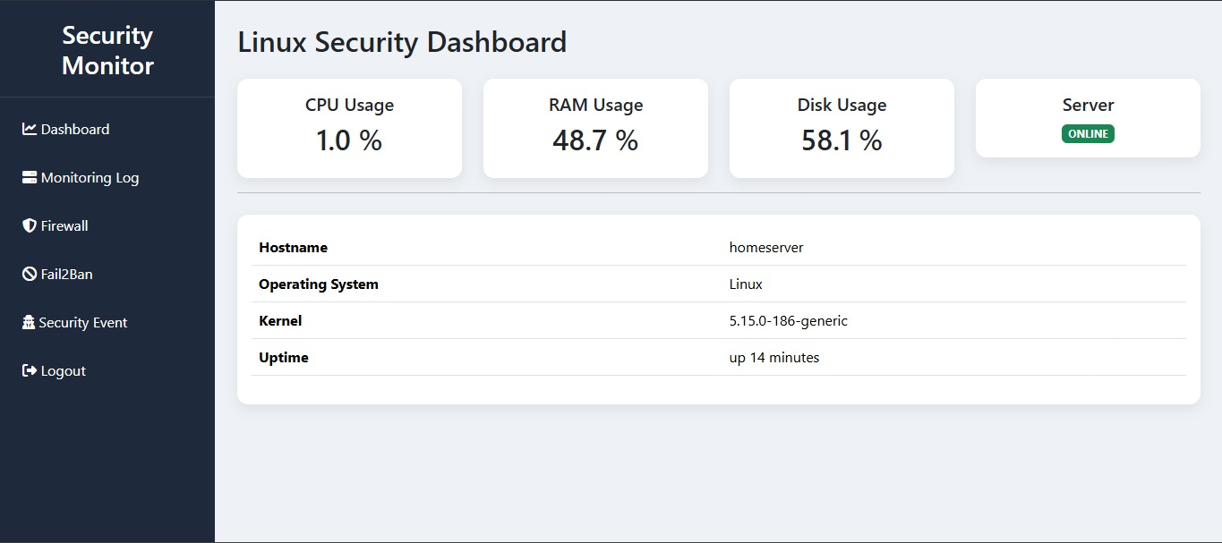
Gambar 35. Halaman Dashboard website monitoring
Dashboard memantau kondisi server secara real-time, yaitu CPU 1,0%, RAM 48,7%, Disk 58,1%, status ONLINE, serta detail spesifikasi server. Melalui sidebar, administrator dapat membuka menu Monitoring Log, Firewall, Fail2Ban, dan Security Event.

4.2 Monitoring Log
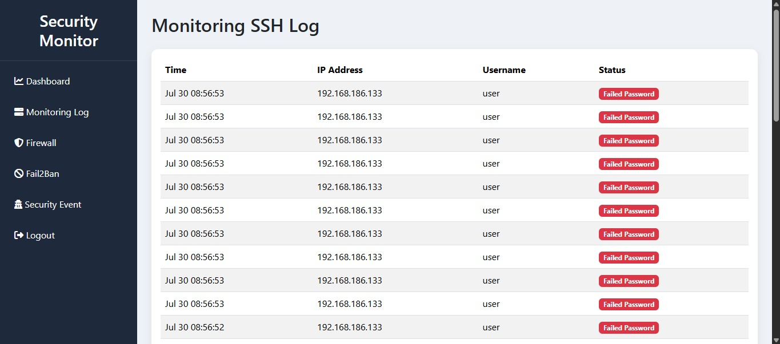
Gambar 36. Halaman Monitoring Log
Halaman ini menampilkan aktivitas autentikasi SSH: login berhasil, login gagal, serta klasifikasi aktivitas yang teridentifikasi sebagai brute force maupun dictionary attack berdasarkan analisis auth.log.

4.3 Firewall
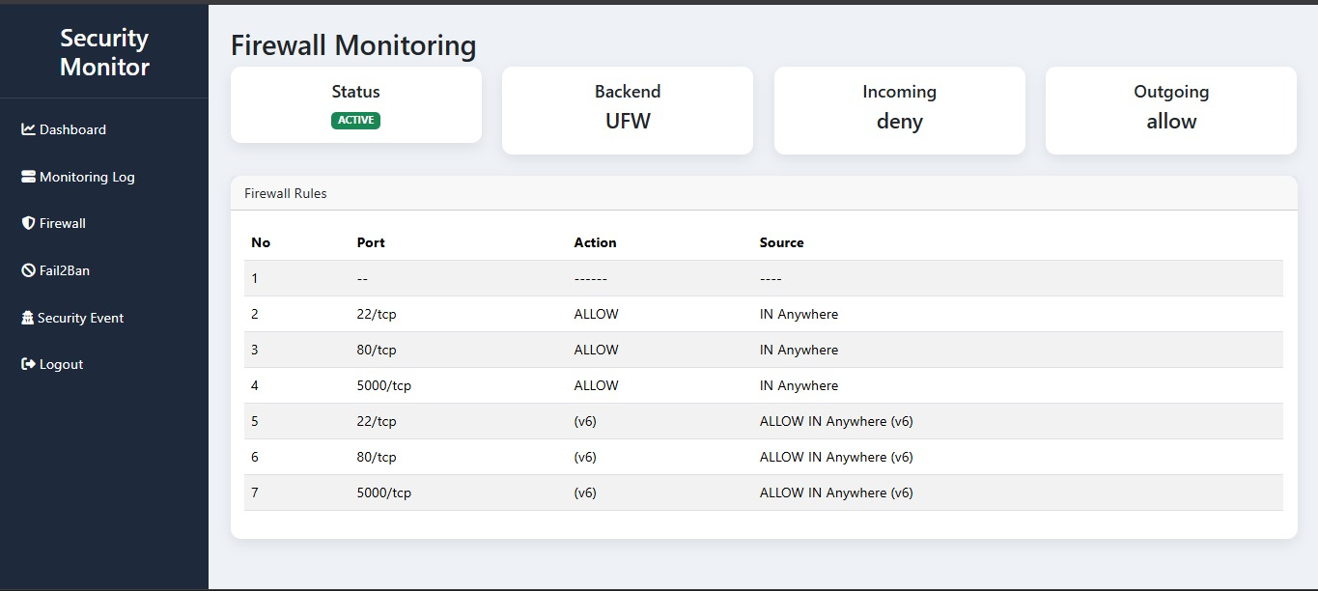
Gambar 37. Halaman Firewall
Menampilkan status firewall (aktif atau nonaktif), daftar rule yang diterapkan, dan daftar alamat IP yang sedang diblokir.

4.4 Fail2Ban
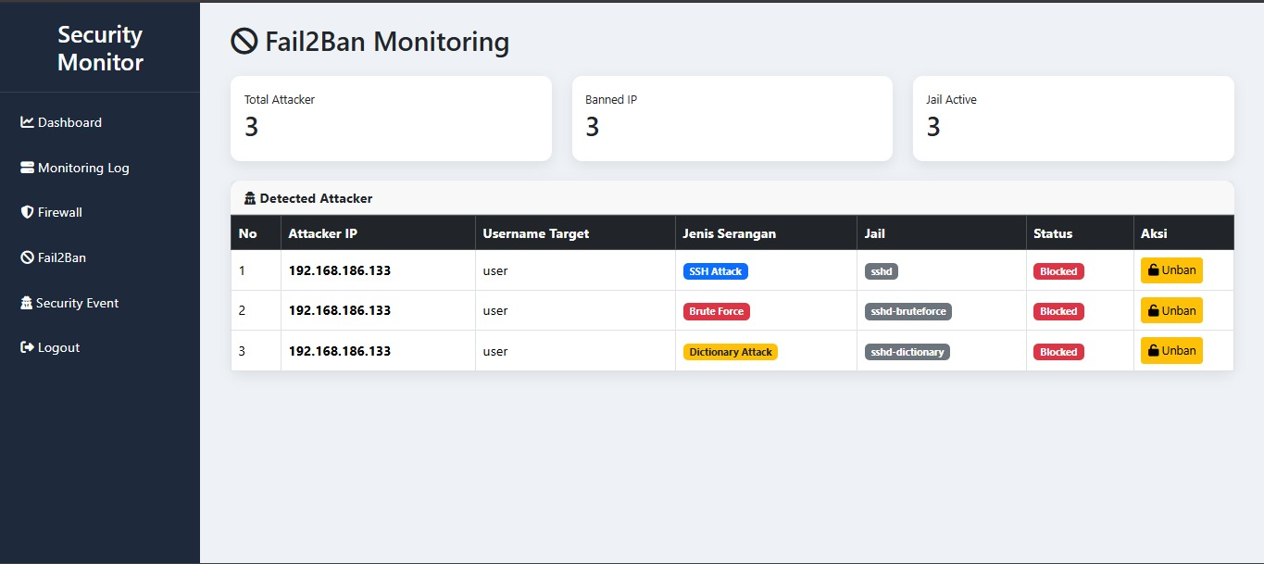
Gambar 38. Halaman Fail2Ban
Menampilkan IP penyerang, username yang menjadi target percobaan login, status pemblokiran, dan opsi unban untuk membuka kembali akses IP secara manual.

4.5 ISO Audit
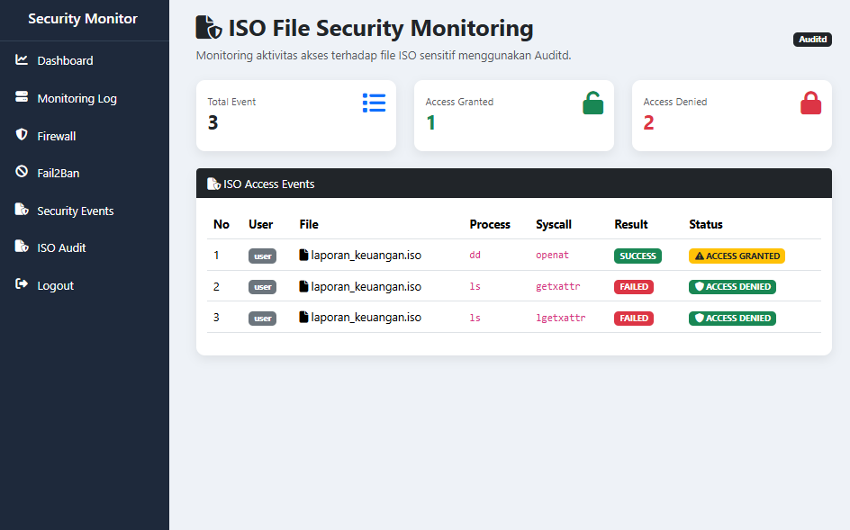
Gambar 39. Halaman ISO Audit
Menu ini memantau akses terhadap berkas ISO sensitif yang diawasi Auditd. Halaman menampilkan jumlah aktivitas, akses berhasil atau ditolak, serta detail pengguna, berkas, proses, dan system call, baik akses tersebut berhasil maupun ditolak.
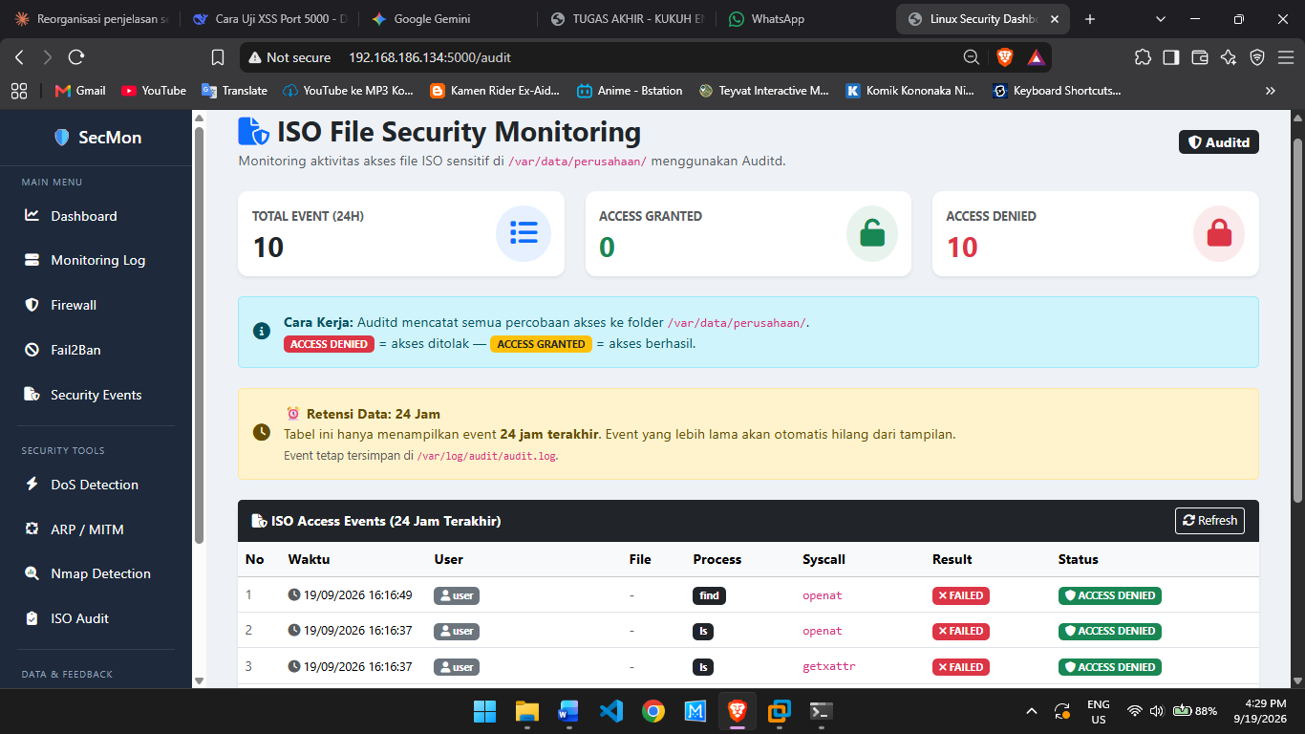
Gambar 40. Tampilan monitoring Auditd pada website (event akses laporan_keuangan.iso)

4.6 Deteksi Serangan pada Website
Selain halaman di atas, website juga menampilkan hasil deteksi serangan yang sudah dibahas pada bagian 3: deteksi scanning (Gambar 14), SQL Injection (Gambar 17), ARP spoofing (Gambar 19), dan flooding atau DoS (Gambar 22).

5. Ringkasan Hasil dan Penjelasan
Tabel 6. Ringkasan kinerja sistem
Parameter | Hasil | Keterangan
Response time rata-rata | 13,7 detik | Brute force 14,6 dtk; dictionary 12,8 dtk
Success rate pemblokiran | 100% | 10 dari 10 serangan SSH berhasil diblokir
Notification rate | 100% | Rata-rata delay notifikasi 2,2 detik
Accuracy | 85,71% | TP 10, TN 14, FP 1, FN 3

Kekuatan sistem. Kombinasi UFW, Fail2Ban, dan analisis log berhasil mendeteksi serta memblokir seluruh serangan brute force dan dictionary attack pada SSH dalam hitungan detik, dan administrator langsung diberi tahu lewat Telegram. Website monitoring juga mendeteksi serangan di luar SSH, yaitu scanning, SQL Injection, ARP spoofing, dan DoS.
Keterbatasan. Terdapat satu false positive, yaitu pengguna sah (admin) yang salah memasukkan password lima kali berturut-turut ikut diblokir. Terdapat pula false negative pada serangan low-and-slow karena deteksi berbasis ambang batas (maxretry dalam findtime) tidak mampu menangkap percobaan yang sengaja diberi jeda panjang. Selain itu, Fail2Ban tidak dapat mencegah penyalahgunaan kredensial yang sudah valid, sehingga Auditd dan permission Linux diperlukan sebagai lapisan tambahan.
Kesimpulan. Integrasi Firewall, Fail2Ban, Auditd, Telegram Bot, dan website monitoring memberikan perlindungan berlapis terhadap layanan SSH sekaligus visibilitas yang memadai bagi administrator untuk memantau keamanan server secara real-time.

